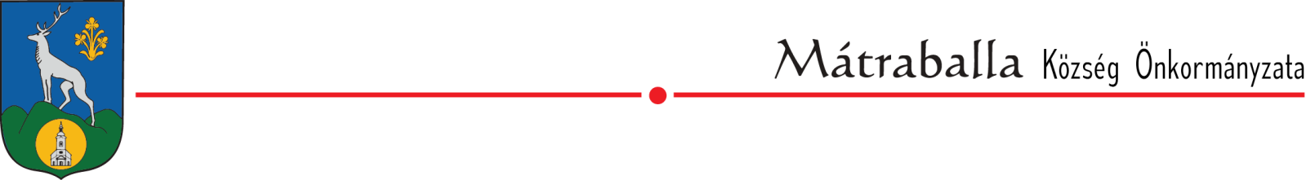

Tisztelt Lakosság!

2019. április 16-án és 17-én a hivatal, az áramszünet ideje alatt
zárva tart!

Az alábbi telefonszámon tartunk ügyeletet:

Dr. Jakab Dorottya: 06-20/531-5668

Mátraballa,2019.04.11.
Dr. Jakab Dorottya
Jegyző

